附件3：
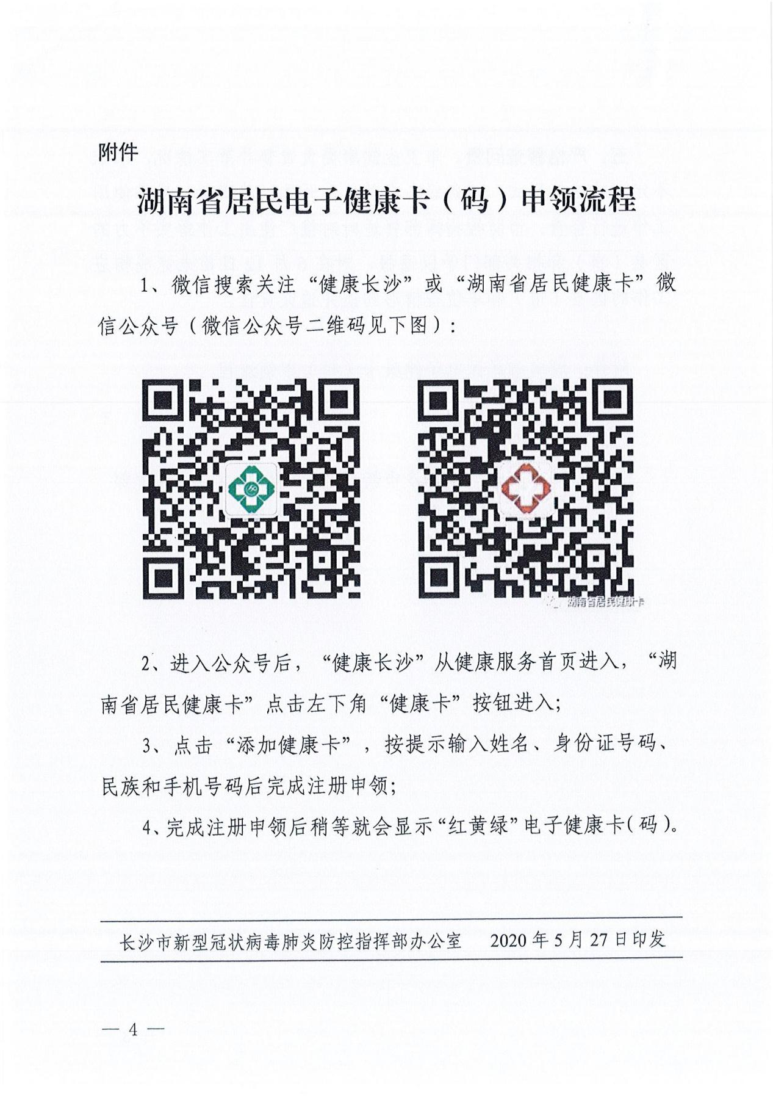
通信大数据行程卡（码）申领流程
- 微信小程序搜索“通信行程卡”进入小程序（微信小程序二维码见下图）：

2、进入小程序后，输入手机号码并点击获取验证码，验证成功后点击查询，即可返回查询结果。

